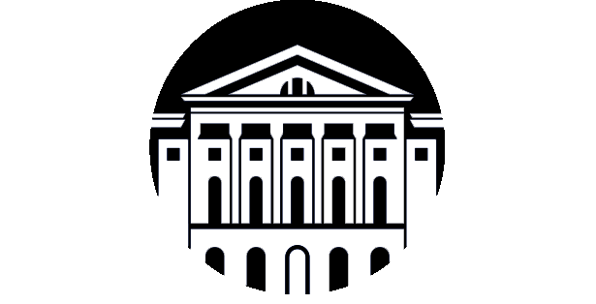 | Иркутский  государственный  университет  ИГУ

Уважаемые коллеги!
Приглашаем Вас принять участие в программе повышения квалификации «Профессиональные компетенции педагога в обучении французскому языку» (36 часов), которая будет проходить с 26 февраля по 27 марта 2024 года в смешанном (очном и дистанционном) формате на факультете иностранных языков Института филологии иностранных языков и медиакоммуникации ИГУ. Программа разработана с участием ведущих преподавателей французского языка кафедры романо-германской филологии.
Программа повышения квалификации посвящена теме окружающей среды, природных явлений и катаклизмов, экологии. В рамках программы повышения квалификации запланировано выполнение заданий в он-лайн режиме на ресурсе образовательного портала ИГУ Belca Курс: Повышение квалификации (французский язык) (isu.ru). Задания выполняются по 4 видам речевой деятельности: аудирование, понимание письменного текста, лексико-грамматические задания. На методическом семинаре учителей французского языка планируется устное представление проекта в виде презентации 27 марта 2024 г. с 10.10 до 14.00.
Участие в программе повышения квалификации бесплатное. Документ о прохождении курса повышения квалификации будет выдаваться лично участнику программы по ее завершении.
Регистрация на курс повышения квалификации открыта с 12 февраля по 3 марта 2024 года на сайте https://belca.isu.ru/ Если Вы не зарегистрированы на данном сайте: зайти на сайт → кликнуть на «Вход» (красная кнопка в верхнем правом углу) → следовать инструкции для новых пользователей. При наличии регистрации: на сайте зайти под своим логином и паролем → справа найти опцию «Запись по коду для студентов» → ввести код 245qvg → зайти на ресурс № 2107. Для зачисления на программу повышения квалификации необходимо ознакомиться со списком документов (Информационный блок) и предоставить их в электронном виде (формат pdf.) на электронный адрес semainefr@mail.ru до 3 марта 2024 года. Также на ресурсе следует заполнить анкету участника.
Будем рады видеть Вас среди слушателей программы повышения квалификации!
Контакты:
Саенко Ольга Анатольевна – тел. +7 983 245 04 26
e-mail: semainefr@mail.ru

